70 años de fascinación por los autos deportivos. Parte 1
Los hitos de Porsche en su primera década de historia
Stuttgart. El próximo 8 de junio Porsche festejará el ‘Día Mundial del Auto Deportivo’, una fecha que rinde homenaje a los 70 años de haber salido a la calle el primer deportivo que llevara su nombre. Tradición e innovación, diseño y funcionalidad, exclusividad y aceptación social: estos son los valores que han caracterizado a Porsche y sus autos deportivos desde 1948.

En una serie de seis artículos presentamos los hitos más destacados del fabricante alemán. Estos son los hitos de la primera década de una historia que surgió cuando Ferdinand Anton Ernst ‘Ferry’ Porsche (nieto del ingeniero Ferdinand Porsche) miró a su alrededor y como no encontró el auto deportivo de sus sueños decidió fabricarlo.
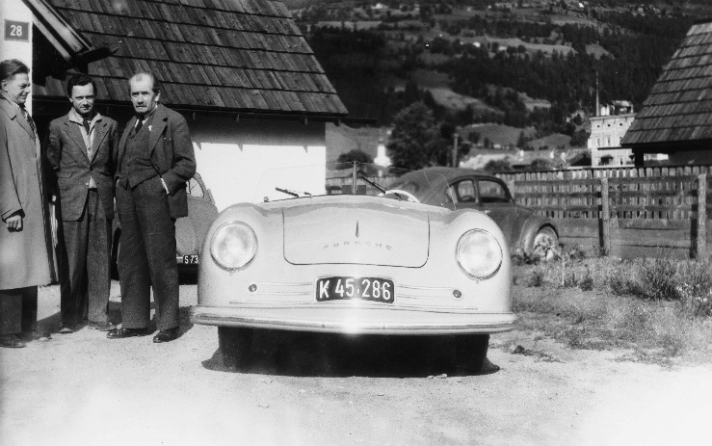
1948
En el segundo trimestre de 1948 están listos los bocetos con el número de diseño 356.00.105. De esta manera es creado el primer automóvil deportivo que lleva el nombre Porsche. El 8 de junio, el prototipo del Porsche 356 con chasis número 356-001 está listo para salir a las calles y, el gobierno del estado de Carintia (sur de Austria) da su bendición oficial. El ‘Roadster Gmünd’ es un auto que cuenta con un motor central proveniente de VW, pero con una potencia superior que llega a 35 caballos, pesa 585 kilos y alcanza una velocidad máxima de 135 kilómetros por hora.

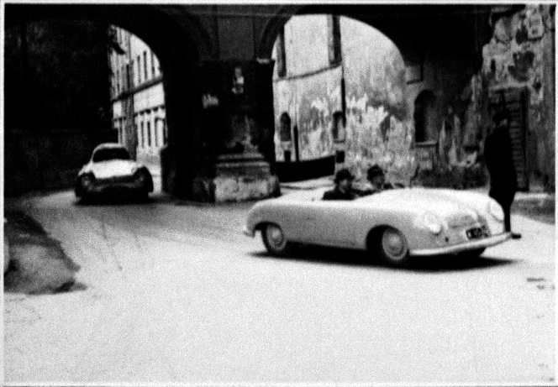
Desde el primer instante, el fabricante de autos deportivos Porsche utiliza el automovilismo de competición como campo de pruebas para los nuevos tipos de vehículos. Con Herbert Kaes al volante, el Porsche 356 ‘No. 1’ completa una breve vuelta de demostración en la carrera callejera de la ciudad de Innsbruck el 11 de julio.

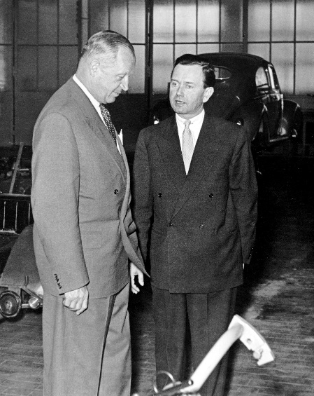
En septiembre, Ferry Porsche negocia un contrato con Heinrich Nordhoff, director gerente y más tarde director general de Volkswagenwerk GmbH en Bad Reichenhall (Alemania). Las plantas de Volkswagen habían sido asumidas previamente por el gobierno militar británico en junio de 1945 y habían comenzado la producción automotriz bajo la dirección del mayor Ivan Hirst. Además de pagar una tarifa de licencia futura de cinco marcos alemanes por cada VW Beetle terminado, Volkswagen acuerda suministrar componentes para los autos deportivos Porsche y también abre la red de distribución y servicio de VW a Porsche. A cambio, los ingenieros de Porsche actúan como consultores del departamento de Investigación y Desarrollo en Wolfsburg (Alemania). Esta colaboración con Volkswagenwerk GmbH da como resultado la puesta a punto de una amplia gama de detalles en el VW Beetle, de los cuales fueron fabricados un millón de unidades hasta 1955. En 1949, la administración fiduciaria de Volkswagenwerk GmbH fue transferida a la República Federal de Alemania y al Estado Federado de Baja Sajonia.

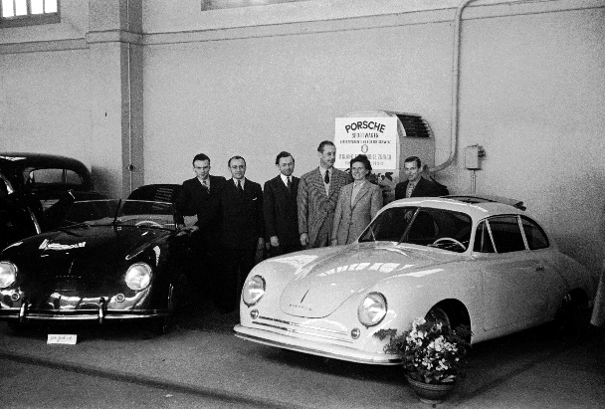
1949
En febrero de 1949 fue finalizado el primer 356 Cabriolet, con una superestructura construida por el fabricante de carrocerías suizo Beutler. Porsche presenta este auto junto con el primer 356 Coupé en el Salón de Ginebra el 17 de marzo.

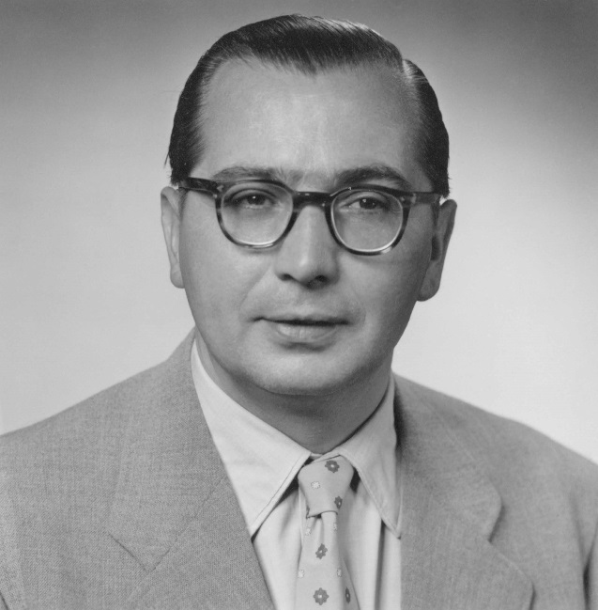
El 26 de noviembre de 1949 fue fundada Porsche Konstruktionen GmbH, con sede en Stuttgart (Alemania). Ferry Porsche y el Prof. Dr. Albert Prinzing, su amigo de la escuela, son nombrados directores generales. Poco tiempo después, Porsche GmbH alquila un taller de 600 metros cuadrados de Karosseriewerke Reutter & Co. GmbH en Stuttgart-Zuffenhausen y comienza a prepararse para la producción del 356. A cambio, el carrocero Reutter gana un contrato para fabricar 500 carrocerías de acero.

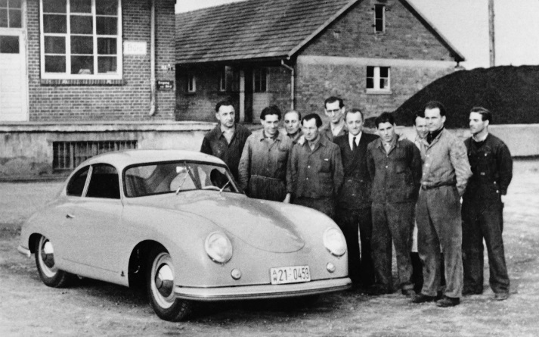
1950
A partir de marzo, los primeros autos deportivos Porsche son producidos en Stuttgart-Zuffenhausen y son puestos a la venta a un precio de 10,200 marcos alemanes (para el Coupé). Walter Glöckler, de Frankfurt, se convierte en el primer distribuidor alemán de Porsche.
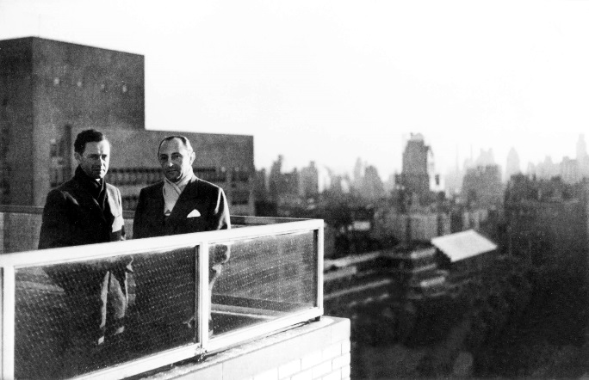
En el Salón del Automóvil de París, en octubre, el periodista suizo Max Troesch organiza una reunión que sería fundamental entre el Profesor Ferdinand Porsche y el importador estadounidense de automóviles Maximilian E. Hoffman. Por ser representante de varias marcas automotrices europeas, Hoffman opera su propia red de concesionarios en la costa este de Estados Unidos, y presenta el Porsche 356 en Nueva York antes de fin de año.

1951
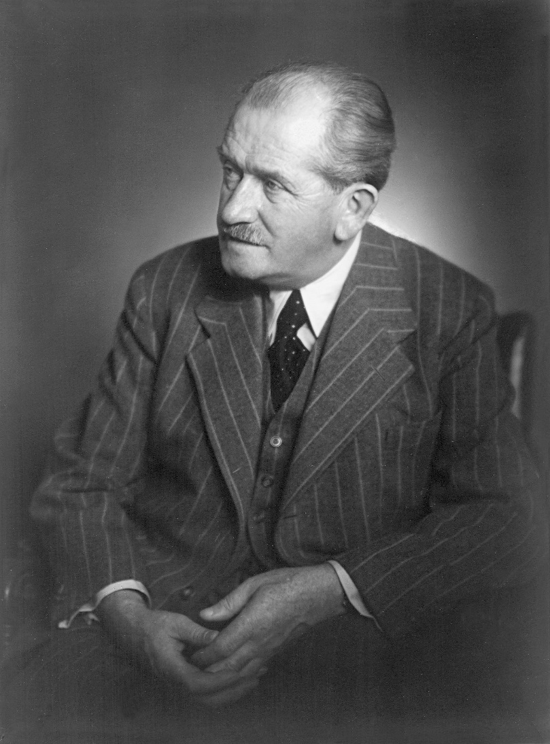
El 30 de enero de 1951 muere el Prof. Dr. h.c. Ferdinand Porsche, ingeniero automotriz y fundador de la empresa que lleva su nombre. Tenía 75 años cuando fue enterrado en la capilla funeraria de una propiedad familiar ubicada en el estado de Schüttgut, en Zell am See (Austria).

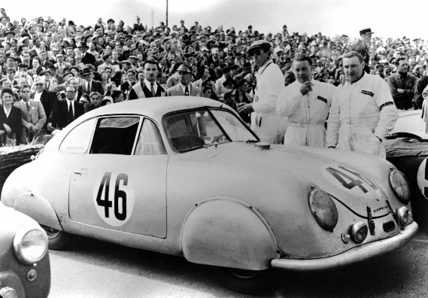
Las competencias automovilísticas desempeñan un papel cada vez más importante para la joven empresa fabricante de autos Porsche. Después de la victoria de Otto Mathé en el Rally Alpino Internacional de 1949, Porsche atrae la atención mundial con una victoria de clase en las 24 Horas de Le Mans en junio. Conduciendo un Porsche 356 SL Coupé con carrocería de aluminio, el importador francés de Porsche y agente general Auguste Veuillet, junto con Edmond Mouche, ganan la categoría de hasta 1.1 litros. Una victoria de la clase de la pareja de pilotos Paul von Guilleaume y Graf von der Mühle en el rally de larga distancia Liège-Rome-Liège también se ganó el reconocimiento general.

1952
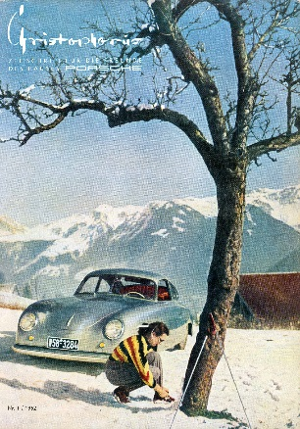
A comienzos de 1952 fue publicada por primera vez la revista Christophorus, exclusiva para clientes Porsche, la llamada ‘Revista para los amigos de la casa de Porsche’. El famoso periodista y conductor de carreras Richard von Frankenberg era su editor en jefe. Erich Strenger, diseñador gráfico con sede en Stuttgart, es responsable del diseño artístico.

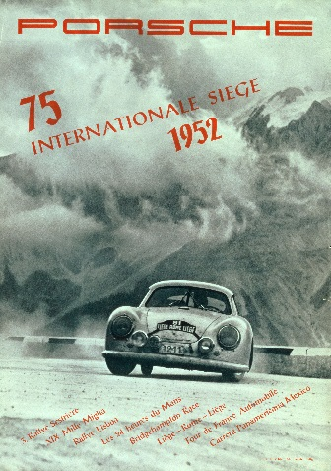
El Porsche 356 demuestra su fiabilidad en numerosas carreras automovilísticas y gana el Campeonato Alemán de Autos Deportivos. Un Glöckler Porsche logra la victoria en su primera aparición en la International Eifel Race (disputada en Nürburgring), y la pareja de pilotos Veuillet/Mouche estableció un nuevo récord de clase en las 24 Horas de Le Mans. Porsche también domina el rally de larga distancia Liège-Rome-Liège, con cinco autos 356 entre los primeros 10 finalistas.

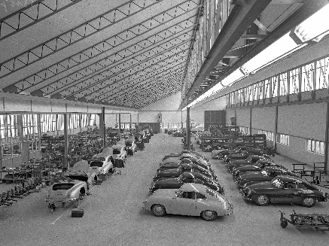
En noviembre la producción automotriz comienza en el nuevo taller principal de la Planta 2, ubicado cerca de las instalaciones de Reutter. La administración de la compañía se muda a este lugar a fines de 1952, junto con los departamentos de diseño y ventas. El arquitecto del taller de la fábrica fue Rolf Gutbrod, quien dirigía su propia empresa con sede en Stuttgart desde 1946 y más tarde obtendría el reconocimiento mundial.

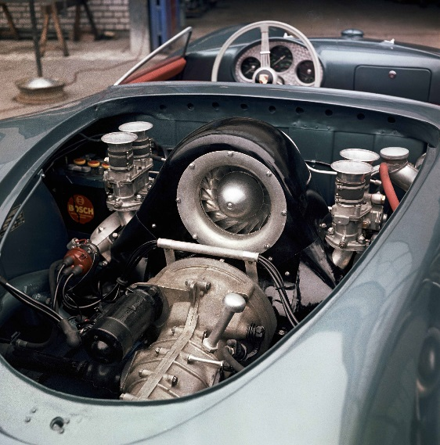
1953
En el Salón del automóvil de París de 1953, y tras exitosas pruebas de banco, son presentados los motores de cuatro árboles de levas diseñados por el ingeniero de Porsche Ernst Fuhrmann (modelo 547). El ‘Motor Fuhrmann’ fue instalado no sólo en el Porsche 550 (un auto de carreras), sino también en las posteriores versiones Carrera del 356.
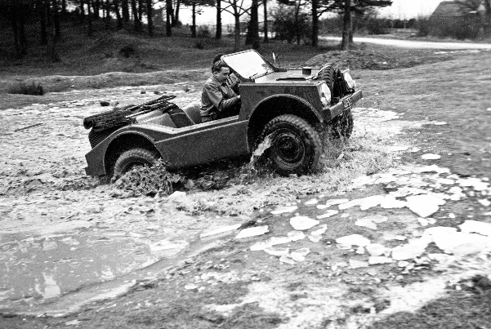
Además de desarrollar varios tipos de autos deportivos, los diseñadores de Porsche cumplen con pedidos de otras empresas. En el cuarto trimestre de 1953, por ejemplo, a Heinrich Nordhoff, Director General de Volkswagen, le presentan el prototipo VW conocido como el 534, con un diseño autoportante y distancia entre ejes acortada. En diciembre, comienza el desarrollo del ‘Jagdwagen’ 597, un vehículo anfibio de tracción total, diseñado en respuesta a un llamado a licitación por parte de las Fuerzas Armadas Federales Alemanas. Sin embargo, por razones relacionadas con la política del mercado laboral, el contrato gubernamental fue adjudicado al fabricante de automóviles y motocicletas DKW.

1954
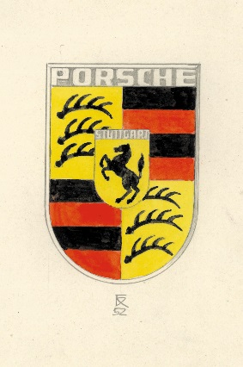
El logotipo de Porsche ha adornado el capó de todos los vehículos de la marca desde 1954. Fue diseñado en 1952 por Ferry Porsche y Franz Xaver Reimspiess. Usando una idea propuesta por comerciantes y clientes extranjeros, combinaron el logotipo de Porsche (en existencia desde 1951) con el famoso caballo ‘Stuttgarter Rössle’ y el escudo de armas de Württemberg.

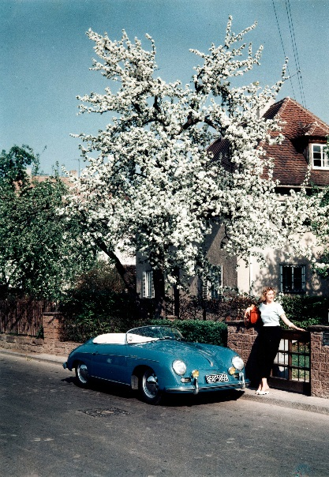
Porsche KG cuenta con casi 500 empleados y produce 1.853 vehículos en 1954. A partir de septiembre la producción incluye 15 autos deportivos del tipo ‘356 Speedster’, una versión ligera que ha sido especialmente diseñada para el mercado estadounidense y que goza de gran éxito comercial allí, con un precio base de alrededor de 3.000 dólares.

1955
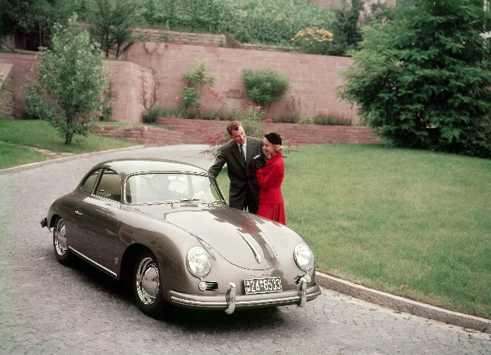
En el Salón Internacional del Automóvil de Frankfurt en septiembre de 1955 fue presentado el Porsche 356 A, el cual tiene un motor de la nueva línea de 1.6 litros. El exterior de la técnicamente mejorada serie A es notable por su parabrisas panorámico curvado. El modelo superior de la serie es el Porsche 356 A 1500 GS Carrera, con un motor de carreras que entrega 100 caballos de potencia.
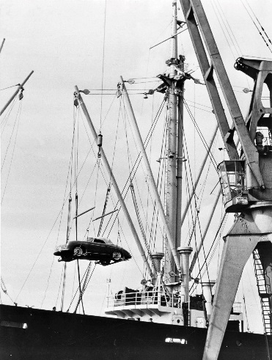
Las exportaciones desempeñan un papel cada vez más importante para Porsche KG. En 1955 fueron vendidos 1.514 de sus autos deportivos en Estados Unidos, lo que representa casi la mitad de su producción anual. Cada vez más insatisfecho con el nivel de servicio al cliente provisto por Hoffman Motor Car Company, Porsche finalmente decide enviar a Estados Unidos a uno de sus propios empleados, Otto Erich Filius, quien en octubre de 1955 establece la primera oficina estadounidense de la compañía en Nueva York y construye una red de distribuidores independientes: la ‘Porsche of America Corporation’ (POAC).

1956
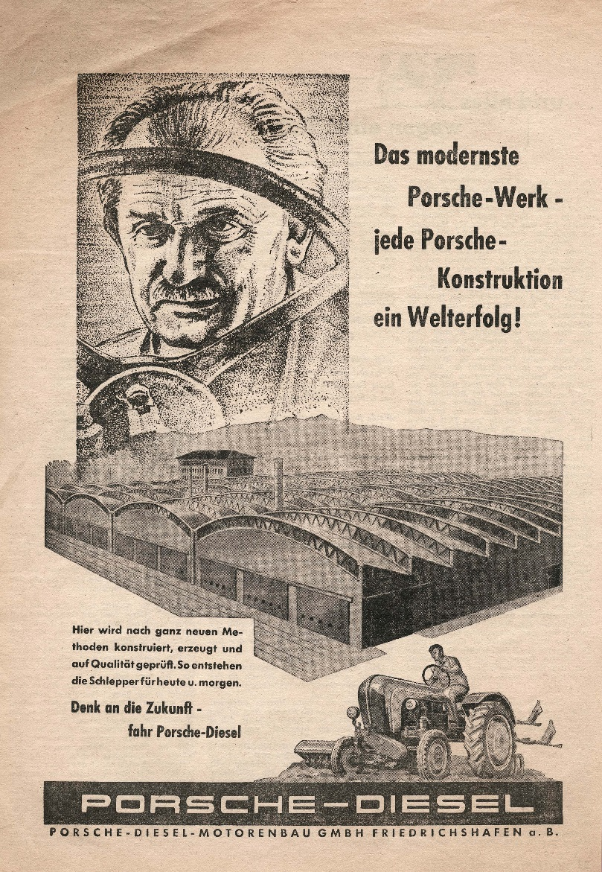
El primero de enero de 1956 fue fundada Porsche-Diesel-Motorenbau GmbH Friedrichshafen a.B., la empresa que forma parte del Grupo Mannesmann tiene sede en Friedrichshafen (ciudad en la orilla norte del lago Constanza, en Alemania). En virtud de un acuerdo negociado por el Prof. Dr. Albert Prinzing, el capital social del Grupo Allgaier es asumido por Mannesmann AG y transferido a la compañía recién fundada. En el cuarto trimestre del mismo año, la producción de tractores y motores estacionarios se reanuda en el distrito de Manzell, en Friedrichshafen, bajo la nueva marca Porsche-Diesel.

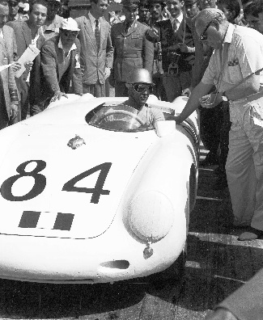
El 10 de junio de 1956, a bordo de un Porsche 550 A Spyder, Umberto Maglioli se adjudica el primer lugar absoluto de la Targa Florio. Porsche gana de nuevo elogios en todo el mundo, ya que esta es la primera vez que un conductor de una categoría de vehículos pequeños (menos de 2.000 cc) supera a los autos mucho más potentes de Ferrari y Maserati.

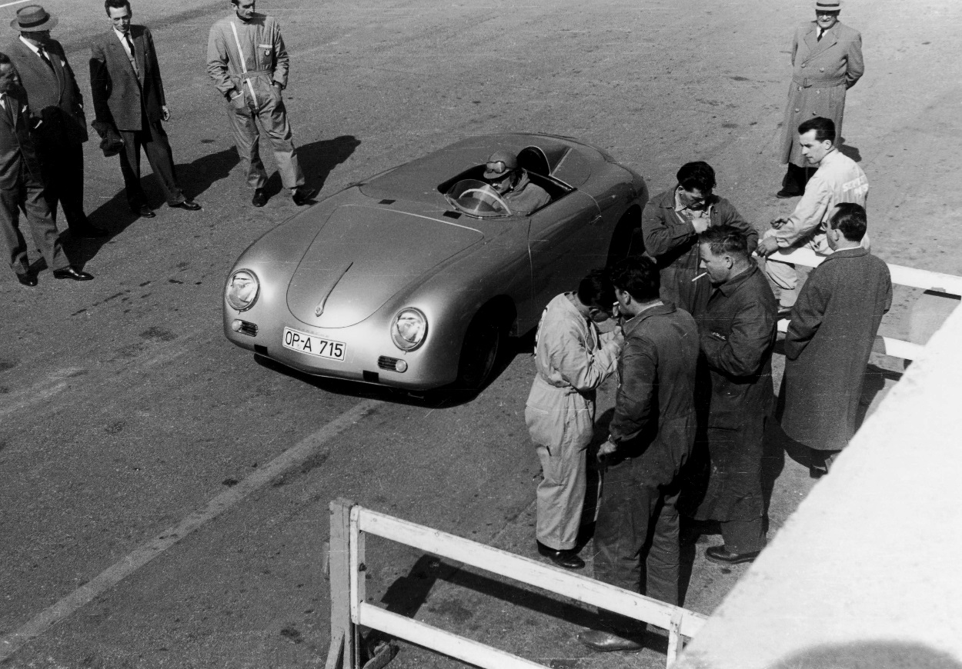
1957
En la pista de alta velocidad de Monza (Italia), Rolf Goetze, Paul Ernst Strähle y Richard von Frankenberg establecieron tres récords mundiales en un Porsche 356 A Carrera Speedster: 1.000 millas, 2.000 kilómetros y 12 horas.

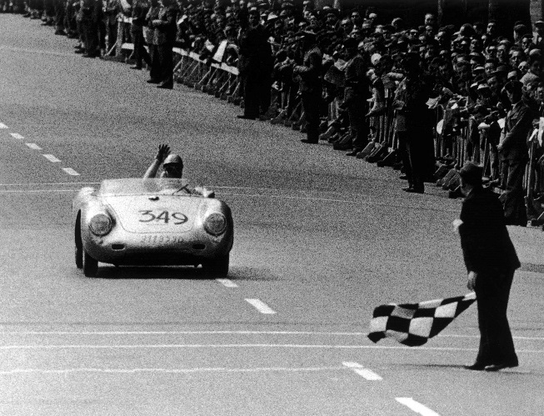
En mayo de 1957 Umberto Maglioli, a bordo de un Porsche 550 A Spyder se une a la parrilla de la última Mille Miglia. Obtiene la victoria en su categoría y el quinto puesto en la clasificación general. En la categoría GT de hasta 1.600 cc, Paul Ernst Strähle y Herbert Linge se quedan con la victoria con el Porsche 356 A Carrera GT de Strähle.

Nota: El material fotográfico está disponible en http:newsroom.porsche.com/en y la Base de Prensa de Porsche en el sitio http://press.pla.porsche.com.

